Лабораторная работа №5

Операционные системы

Юсуфов Джабар Артикович

Содержание

# 1 Цель работы

Познакомиться с pass, gopass, native messaging, chezmoi. Научиться пользоваться этими утилитами, синхронизировать их с git.

# 2 Задание

1. Установить дополнительное ПО
2. Установить и настроить pass
3. Настроить интерфейс с браузером
4. Установить и настроить chezmoi

# 3 Выполнение лабораторной работы

## 3.1 Настройка

Создал новый ключ (рис.1)

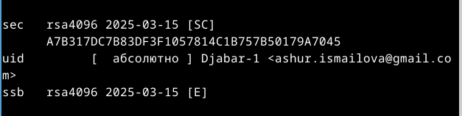

Рис. 1: Создание нового ключа

## 3.2 Установка менеджера паролей

Устанавливаю pass (рис.2)

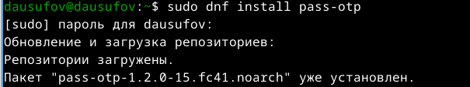

Рис. 2: Установка pass

Устанавливаю gopass (рис.3)

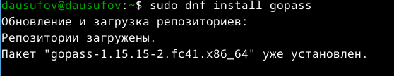

Рис. 3: Установка gopass

Инициализирую хранилище (рис.4)

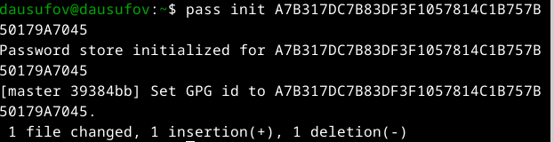

Рис. 4: Инициализация хранилища

Создаю структуру git (рис.5)

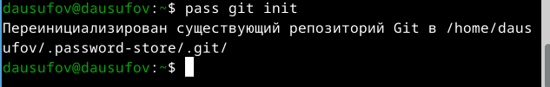

Рис. 5: Создание структуры git

Задаю адрес репозитория на хостинге (рис.6)

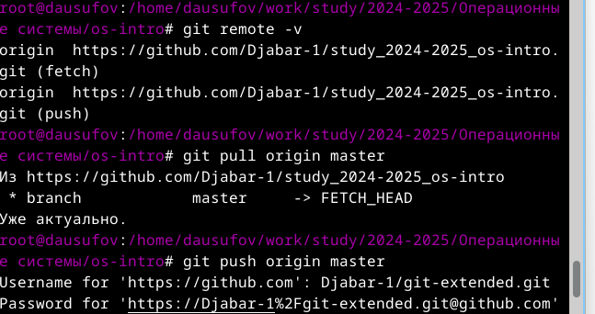

Рис. 6: Задаю адрес репозитория на хостинге

## 3.3 Настройка интерфейса с броузером

Устаналиваю программу, обеспечивающая интерфейс native messaging (рис.7)

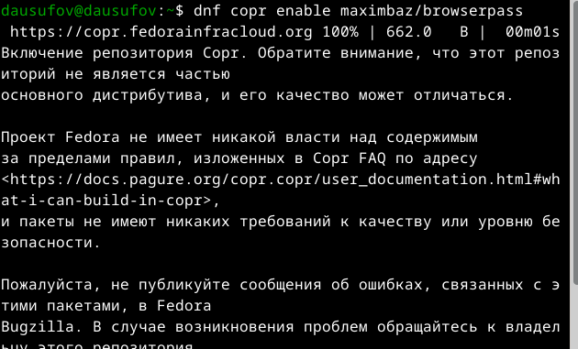

Рис. 7: Установка программы

Также установка программы (рис.8)

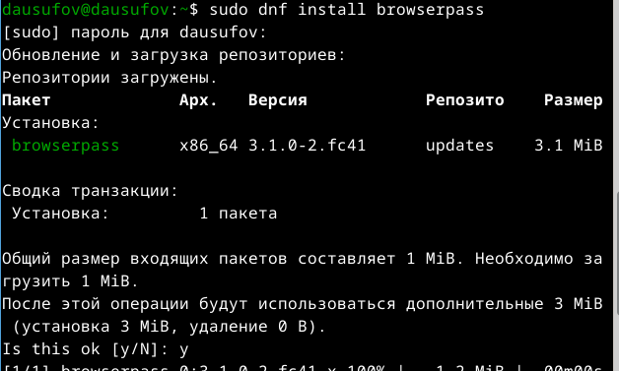

Рис. 8: Установка программы

## 3.4 Сохранение пароля

Добавляю новый пароль (рис.9)

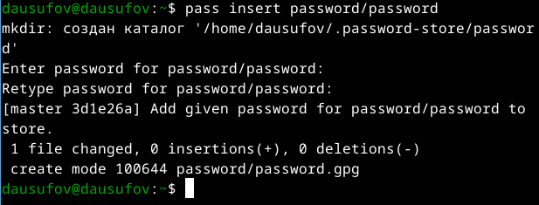

Рис. 9: Новый пароль

Отображаю пароль для указанного имени файла (рис.10)

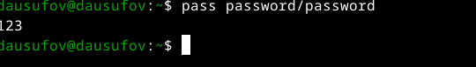

Рис. 10: Отображение пароля

## 3.5 Дополнительное программное обеспечение

Устанавливаю дополнительное программное обеспечение (рис.11)

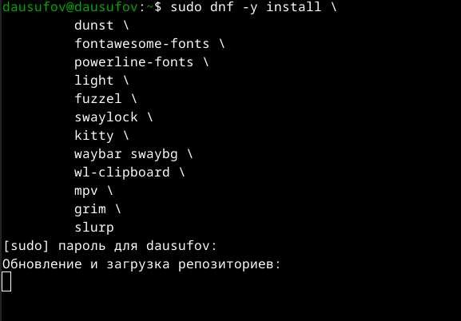

Рис. 11: Устанавливка дополнительного программного обеспечения

Устанавливаю шрифты (рис.12)

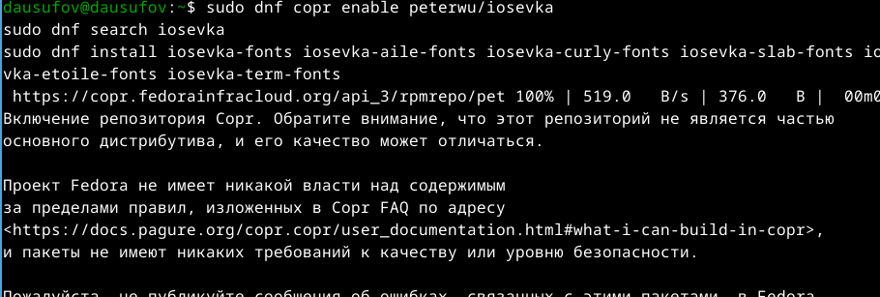

Рис. 12: Устанавливка шрифты

Устанавливаю бинарынй файл (рис.13)

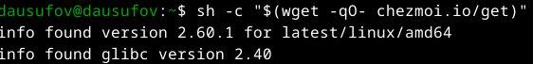

Рис. 13: Устанавливка бинарынй файл

## 3.6 Создание собственного репозитория с помощью утилит

Создаю новый репозиторий (рис.14)

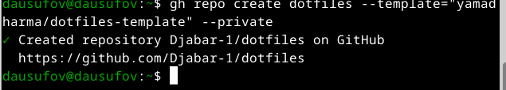

Рис. 14: Создание нового репозитория

## 3.7 Подключение репозитория к своей системе

Инициализирую chezmoi с моим репозиторием dotfiles (рис.15)

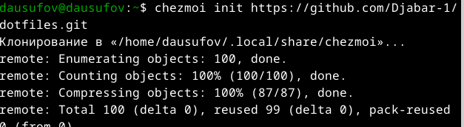

Рис. 15: Инилициализация chezmoi

После проверки изменений в домашнем каталоге запускаю команду (рис.16)

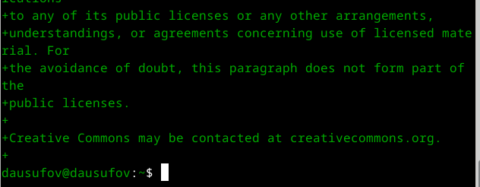

Рис. 16: Запуск команды

# 4 Выводы

Познакомился с pass, gopass, native messaging, chezmoi. Научился пользоваться этими утилитами, синхронизировать их с git.